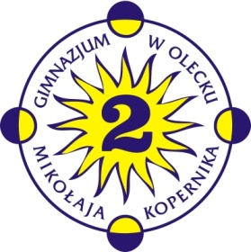
Projekt „Showing Our World Heritage”
realizowany jest przy wsparciu finansowym Komisji Europejskiej.
Projekt lub publikacja odzwierciedlają jedynie stanowisko ich autora
i Komisja Europejska nie ponosi odpowiedzialności za umieszczoną w nich zawartość merytoryczną.

KONKURS na logo projektu
„Showing Our World Heritage” Poznawanie Naszego Światowego Dziedzictwa

W konkursie wzięło udział 22 uczniów naszej szkoły:

- Martyna Kapuścińska, kl. 1a
- Klaudia Kapuścińska, kl. 1a
- Agata Bielenica, kl. 1d
- Marcin Dadura, kl. 1d
- Weronika Drobiszewska, kl. 1d
- Paulina Jankowska, kl. 1d
- Marta Kisielewska, kl. 1d
- Jakub Reut, kl. 1d
- Weronika Rudzińska, kl. 1d
- Karolina Sapiega, kl. 1d
- Kamila Sienica, kl. 1d
- Martyna Sobczak, kl. 1d
- Kamila Szulińska, kl. 1d
- Maria Kulik, kl. 1e
- Anna Retel, kl. 2a
- Urszula Tomczyk, kl. 2a
- Paula Guziejko, kl. 2c
- Laura Stankiewicz, kl. 2c
- Joanna Szyc, kl. 2c
- Żaneta Burba, kl. 2d
- Agata Ćwirko, kl. 3b
- Piotr Kosiński, kl. 3b

Zgodnie z regulaminem zakodowane prace umieszczamy na stronie internetowej szkoły
i w gablocie na korytarzu szkolnym.
Każda klasa i nauczyciele gimnazjum zagłosują na logo na specjalnie przygotowanych kartach dostępnych u koordynatora projektu – p. Małgorzaty Kosińskiej.
Komisja podsumuje wyniki głosowania i ogłosi 3 zwycięskie prace etapu szkolnego.
Planowana data ogłoszenia wyników etapu szkolnego: 08.11.2013r.
Zwycięzców czekają nagrody – niespodzianki.

Nadesłane prace konkursowe:

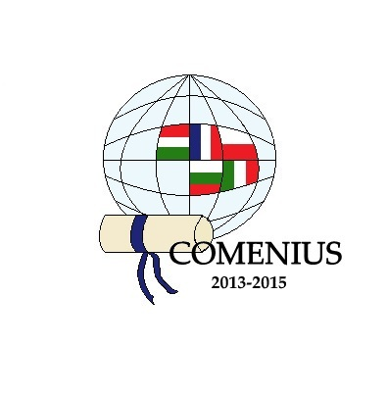  Projekt nr 1 | 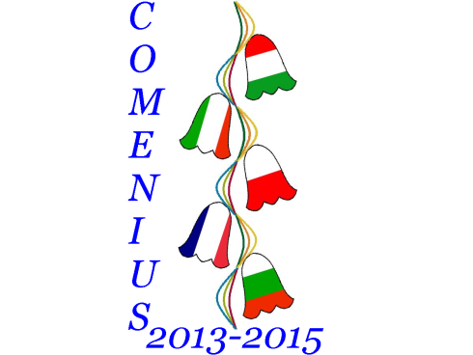  Projekt nr 2
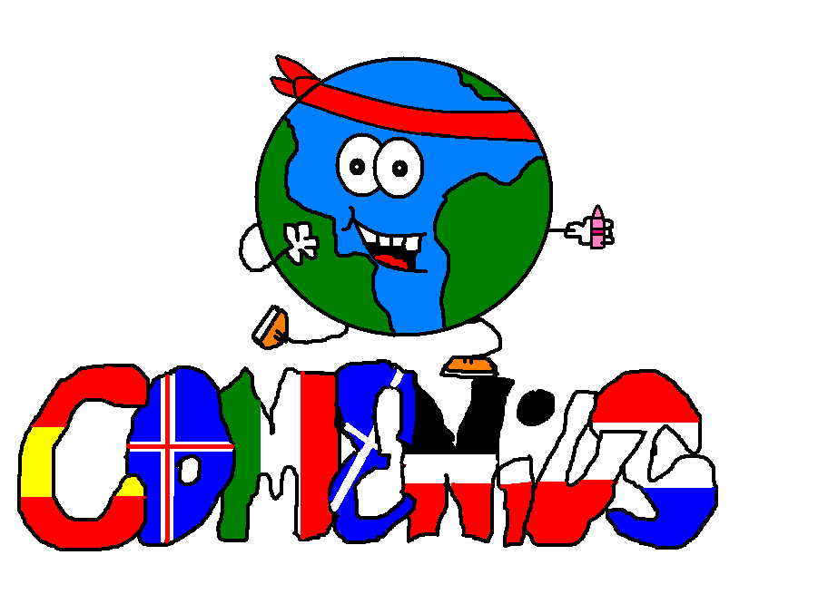  Projekt nr 3 | 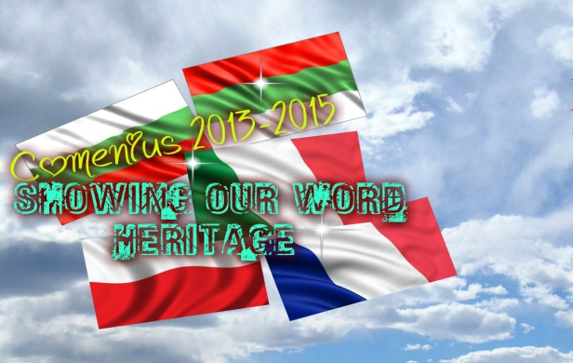  Projekt nr 4
Projekt nr 5 | Projekt nr 6
Projekt nr 7 | Projekt nr 8
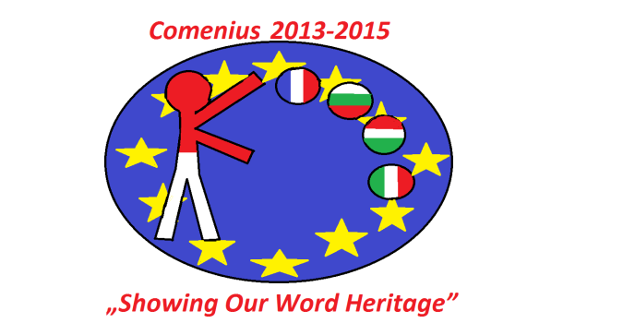  Projekt nr 9 | Projekt nr 10
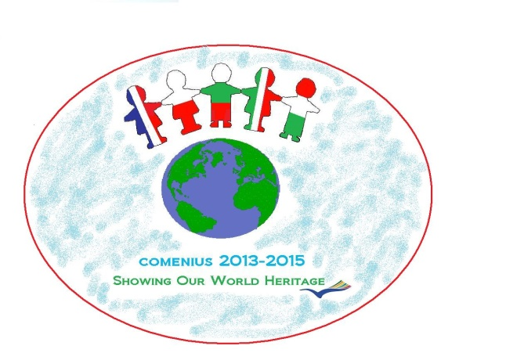  Projekt nr 11 | 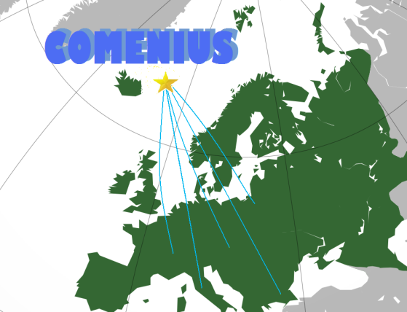  Projekt nr 12
Projekt nr 13 | Projekt nr 14
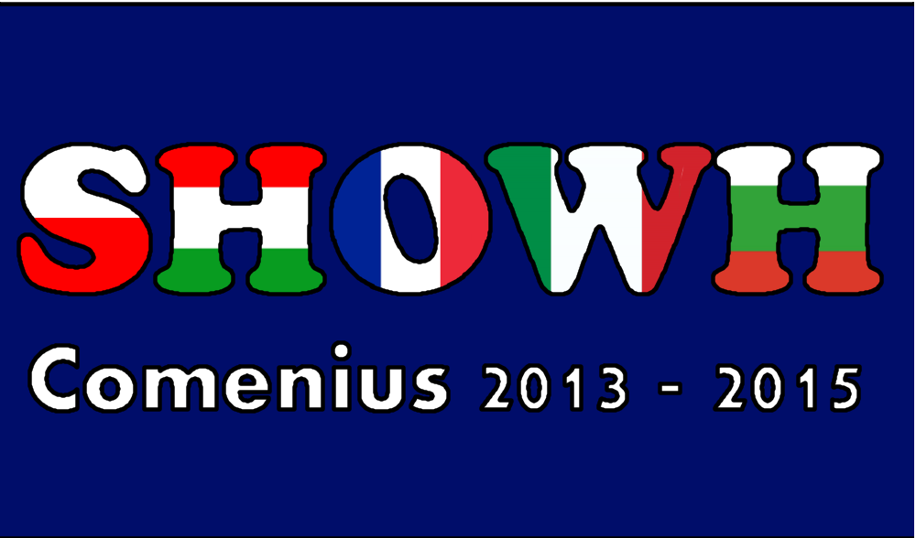  Projekt nr 15 | Projekt nr 16
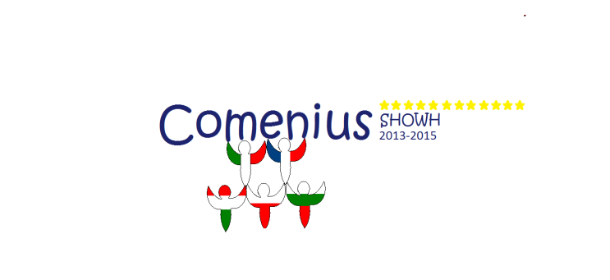  Projekt nr 17 | Projekt nr 18
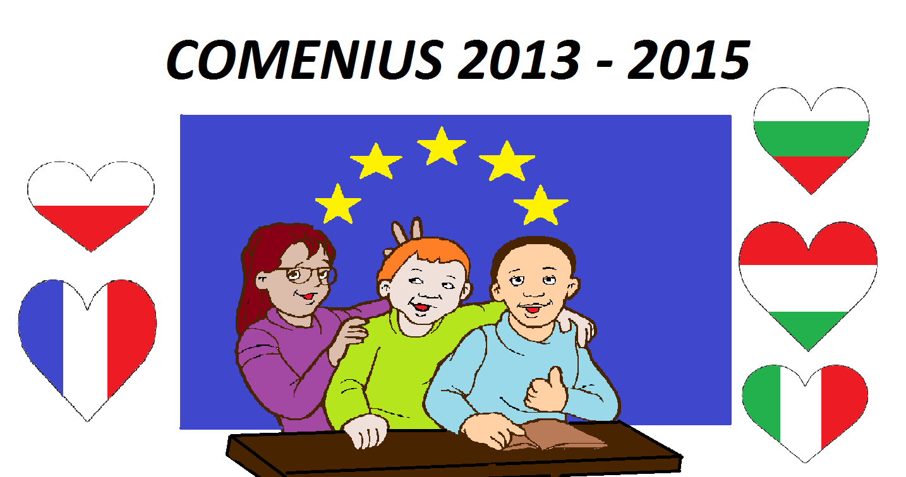

Projekt nr 19

Trzy nadesłane prace nie zostały umieszczone powyżej ponieważ zapisane są w niewłaściwym formacie. Autorów prosimy o kontakt z koordynatorem projektu.
Małgorzata Kosińska

